**Информация к проекту решения по заявлению:**

**1.6. Коваленко Н. В.**

**Земельный участок:**

кадастровый номер **54:35:091985:7**;

местоположение:обл. Новосибирская, г. Новосибирск, **Советский район**, ул. Бердышева, дом 42;

площадь 835 кв.м.;(планшет 13218, 13219).

**Зонирование:** Зона застройки индивидуальными жилыми домами (Ж-6)

**Заявленные требования:** *в части уменьшения минимального отступа от границ земельного участка с 3 м до 2,3 м с западной стороны*

**Обоснование согласно заявлению:** *в связи с тем, что конфигурация земельного участка является неблагоприятной для застройки*

**Планируется: оформление права собственности на дом после реконструкции**

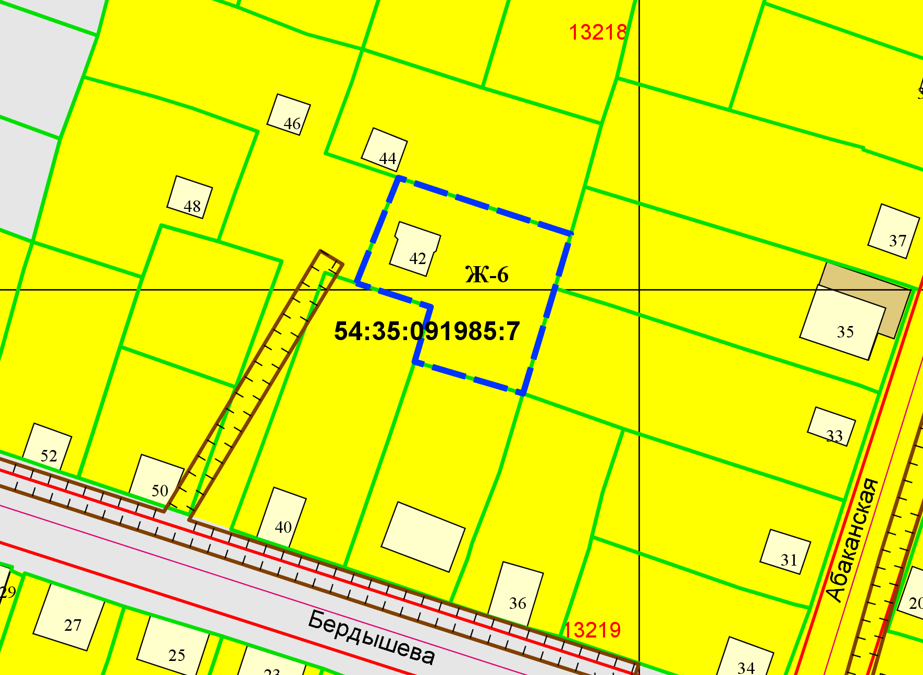

**2,3 м**

Приложения к заявлению: